

、

混合二甲苯周报
2010.04.30

一 、欧美亚甲苯外盘价格： 1

二、国内二甲苯市场行情总结 2

三、国内二甲苯生产厂家出厂价格变动情况： 3

四、国际原油市场行情 4

五、相关产品市场行情 5

六、后期市场行情预测 6

正文

一 、欧美亚甲苯外盘价格：

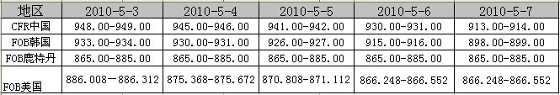

附：上周欧美亚二甲苯外盘价格对比图

- 国内二甲苯市场行情总结：
上周二甲苯市场走势先扬后抑，众多利空消息影响之下行情持续下滑，贸易商信心受打击。临近周末场内小单成交增多，行情稍许得到缓解，近期国际原油一路震荡走跌下，芳烃外盘进口价格居高不小，同时社会高
位库存及下游的低迷需求，社会芳烃库存成本有所上涨。同时今年国内的终端企业油墨、涂料、对二甲苯、等化工企业厂家库存维持低位，社会库存逐步转移的卖方手中，至华东、华南等其他地区的港口库存压力居高不下。 截至周五收盘，国内二甲苯市场成交清淡。广东地区二甲苯主流成交在7300-7350元/吨（沙田出罐），较前一交易日持平；江苏地区二甲苯主流成交7000-7050元/吨（张家港出罐），较前一交易日跌100元/吨。油价下挫，华南炼厂下调出厂价格，当地谨慎观望，成交寥寥；华东贸易商心态不佳，场内跌势扩大。

附：国内主要市场溶剂二甲苯价格走势图
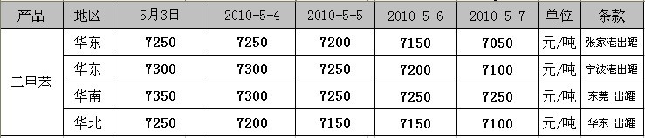

图1.江苏地区价格曲线
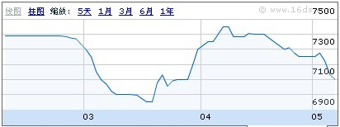
图2.宁波地区价格曲线
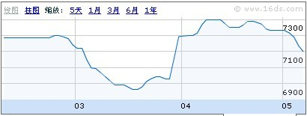
图3.华南地区价格曲线
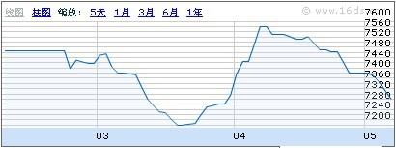
（详细数据图标请登录：方都二甲苯主页http://www.16ds.com/products/76）

三、国内二甲苯生产厂家出厂价格变动情况：

厂 家 | 出厂价格 | 涨跌
长岭炼化 | 7500-7500 | /
大庆石化 | 6900 | -100
独山子石化 | 7000-7000 | /
独山子石化2# | 5500-5500 | /
广州石化 | 7250-7250 | -100
广州石化2# | 7350-7350 | -100
吉林石化 | 6900 | /
九江石化 | 7200-7200 | /
茂名石化 | 7150 | -100
南京炼厂 | 7200-7200 | /
盘锦乙烯 | 6750-6850 | /
青岛炼化 | 7300-7300 | /
石家庄炼厂 | 7250-7250 | /
武汉石化 | 7580-7580 | /
齐旺达海仲石化 | 7000 | -100
扬子-巴斯夫 | 7200-7200 | /
湛江东兴 | 7150 | -100
中海炼化 | 7400-7400 | /
中海石油惠州 | 7550-7550 | /
锦州石化 | 7100 | /

- 国际原油市场行情

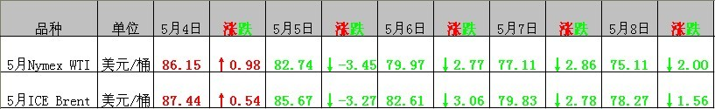

北京时间5月8日凌晨，纽约市场的主力原油期货合约连续第4天跌收，收盘位逼近75美元。今日油价下跌可能主要源自投机者离场。过去几周中大量投机盘推动油价持续走升。此外，市场人士对欧洲债务危机可能出现新一轮扩散的担心也对油价构成较大冲击。

截至周五美东时间下午2:30(北京时间周六凌晨2点30分)，纽约商业交易所最近期兼交易量最高的原油期货合约：6月轻质低硫原油合约跌2美元，跌幅为2.6%，收于75.11美元/桶，创2月12日以来新低。2月12日主力期油的收盘价为74.13美元。今天6月合约的盘中最高值为78.19美元，最低为74.51美元。本周交易中油价重跌约12.8%。

伦敦标准银行的分析师沃尔特-德-维特(Walter de Wet)表示，原油遭受的卖压冲击比基本金属等其他商品更重是因为此前期油持续吸引了大量投机盘，这种状况至上周末才有所消退。他指出，近来在所有未平仓的期油合约中，多头占约12%的份额，而过去一年中这一比率的均值为5%至6%。除投资者或投机者外，油市的买家还包括提炼商和其他行业的石油消费者。德-维特还称：“现在许多多头都在逐步平仓。”

昨天油价跌收3.6%。市场担心希腊债务危机将向欧元区其他国家进一步扩散。Summit能源公司的商品分析师布拉德-桑普斯(Brad Samples)指出：“市场的一切都处在很脆弱的状态。现在谁会想介入呢？投资者似乎都认为让不确定性自行消散是更明智之举。”

今晨发布的经济报告曾推动油价短时走升。美国劳工部宣布，4月的非农就业超预期增长29万，失业率攀升至9.9%。劳工部还称，失业率上涨主要与劳动力总量的增长有关。

纽约油市收盘时，欧元对美元汇率涨0.871%，至1欧元兑1.2739美元。昨天该汇率创下14个月新低。美元指数下跌0.4%至84.52点。

美股行情对油市的心理也有很大影响。今日美股大幅震荡，道指一度下跌近280点。昨天道指盘中下跌近千点让投资者仍心存恐惧。

- 相关产品市场行情

PTA:
本周国内外市场不稳，金融市场出现极大恐慌，股市暴跌、商品市场暴跌，特别是原油价格的大幅下挫，更是使已处于高位摇摇欲坠的郑州PTA快速下跌
原油方面
本周国际原油从最高90.39美元暴跌最低至78.62美元，跌幅9.60，或10.79%。原油价格的暴跌主要是市场担忧希腊等国家债务危机的扩大，影响欧元区乃至全球经济，加之市场抛空欧元导致美元的大涨直接拖累以美元计价的原油价格。但80美元/桶的国家油价市场是认可的，估计油价下跌空间不大。
上游PX
石脑油的上涨并未对PX有较大提振，目前PX价格近两个月都在以1050为中位做振荡整理。影响PX价格的因素仍是我们前期提到的供应过剩。2009年我国新增四套产能，中东的新装置也已经成功启动，陆续有货源进入中国市场。
库存高企
现阶段PTA工厂的生产成本仅有6800元/吨，而PTA的现货价格持续在8000元上方，PTA工厂的利润高达1200元/吨，而且自2009年下半年开始这种高利润就持续存在。高额的利润必然导致高开工率，PTA生产企业只在今年2-3月间检修的两个星期左右，开工率下降到90%以下，其余时间行业的整体开工率均在92%以上。在下游聚酯产能没有有效放大的情况下，PTA开工率的持续高位势必带来库存的累积，这正是我们开头提到的造成期价旺季不旺的根本原因。根据CCF的调研数据，今年前4个月PTA的月度产量约为110万吨，月度进口除了2月节日因素低于45万吨以外，其余三个月的进口量都在56万吨以上。CCF推断目前PTA的社会库存已经高达110万吨左右。110万吨相当于全国生产企业的一个月的产量，如此高的库存势必将会对价格有较大幅度的打压。

TDI:
国内市场：
“5.1”节后开盘，国内TDI 市场延续前期疲软态势，北方工厂公开报价多在 23500-23800元/吨，但多是高报低出，实际出货听闻在23000-23500元/吨，连续数周的下调价格并未使得北方厂家库存压力减小，加之下游泡棉行业之处于淡季，需求维持疲软状态，工厂采购意向较差，市场整体交投气氛清淡，不过，由于生产商利润持续压缩，本周降价幅度减少。至收盘，华北市场现货在23300-24800元/吨；华东市场上海货在 25000-25500元/吨，26000的报价难以吸引买气；华南市场不带票在 23600-23900 元/吨。
华北地区：
华北 TDI市场成交一般，生产商库存压力持续，本周报价继续下调，下游买气依旧不足，不过利润压缩导致调幅略有减缓。有甘肃产货物在 23400元/吨送到成交，另有河北产货物在23600 元/吨成交，接货方为下游用户，不过单笔成交批量不超过 20 吨。
华东地区：
江苏 TDI 市场行情盘整为主，北方货报价在 24000-24200 元/吨，实际成交价格较低，在23500 元/吨左右，上海货报价 25500-26000 元/吨，商谈在 25000-25500 元/吨，下游寻货气氛清淡，成交不畅；上海TDI市场仍处于休市状态，因 10 日前世博会期间禁运，加之下游寻货者寥寥，商家多数离市，市场现有交易听闻，零星上海货报价25500 元/吨左右。

华南地区：

华南 TDI 市场供需面变化不大，进口不带票在 23600-23800 元/吨，三井货在 24000

元/吨左右，北方货在 24200元/吨左右，市场成交听闻较少，商家对后市看法不一。

、

六、后期市场行情预测

本周原油持续四日大跌，收盘位逼近75美元，整周交易中油价重跌约12.8%，油价的暴跌使贸易商们信心收到打击。华东地区二甲库存增至14万吨，较上周涨2万吨，下游工厂需求冷清，按需采购，使得市场库存压力巨大，商家心态消极，自金融危机以来，原材料和能源价格都在上涨，受此影响，国内物价高位震荡，下游需求随之减少，而家市场价格持续下滑，行情走势阻力重重，众多利空的影响之下，二甲仍会在本周收盘7050元/吨（张家港出罐）的基础上继续下滑，下周预计会在6950元/吨（张家港出罐）上下窄幅震动。

